경찰차의 역사

# **주제** – 특수 차량

## **제목 – 경찰차의 역사**

1945년 10월 21일 광복 후 2개월 만에 우리나라에서는 경무국이 창설됩니다. 전쟁의 여파가 있던 창설 초기에는 군용 느낌이 물씬 풍기는 지프를 경찰차로 사용했지만 지금은 날카로운 느낌의 승용차를 사용 중입니다. 과거에서부터 지금까지 경찰차는 어떤 모습이였을까요? 일명 ‘빽차’부터 암행 순찰차까지 경찰차의 외장 변천사를 한번 자세히 살펴보도록 하겠습니다.

###### 1950년 ~ 1960년 중반

[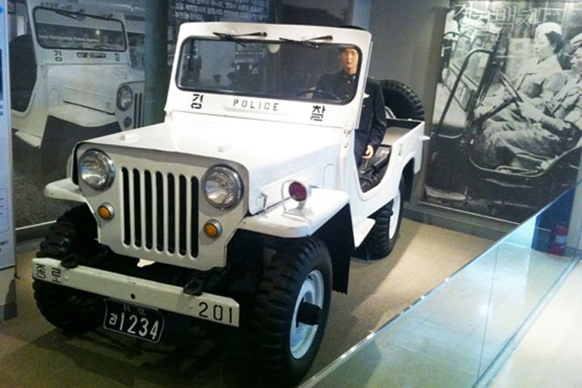](https://post.naver.com/viewer/postView.nhn?volumeNo=9760631&memberNo=1134241)

그림 : 미군의 M38 지프를 베이스로 한 대한민국 최초의 경찰차

처음 경찰의 발이 되어준 차량은 미군이 사용하던 지프입니다. 광복 직후 전쟁의 여파가 남아있던 시기였기에 군용 느낌이 나기도 합니다. 남성분들이라면 군대에서 사용하는 '레토나' 차량을 떠올릴 수도 있겠네요. 일반적인 승용차와 차별화를 두기 위한 목적으로 차체가 전부 하얀색으로 칠해졌습니다. 그렇기 때문에 ‘빽차’라고도 불리기도 했습니다.

###### 1960년 중반 ~ 1980년 초반

[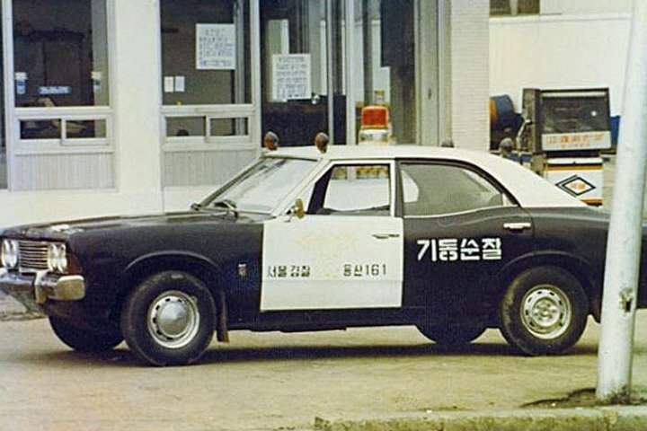](https://post.naver.com/viewer/postView.nhn?volumeNo=9760631&memberNo=1134241)

그림 : 1970년대의 포드 코티나 경찰차

지금처럼 4도어 세단이 쓰이기 시작한 것은 1960년대부터입니다. 60년대 중반에서 80년대 초반까지는 1967년 현대에서 제조한 '코티나'가 경찰차로 사용되었습니다. 승용차가 경찰차로 쓰이기 시작한 때입니다. 지붕 가운데에 붉은색 경광등과 두 개의 작은 보조등이 추가되었으며 전체적인 디자인은 미국의 1969년형 하이웨이 경찰차와 비슷한 모습입니다. 검은색을 사용해서 좀 더 무섭고 단호한 느낌을 준다는 특징을 가지고 있습니다.

###### 1980년 ~ 2000년

[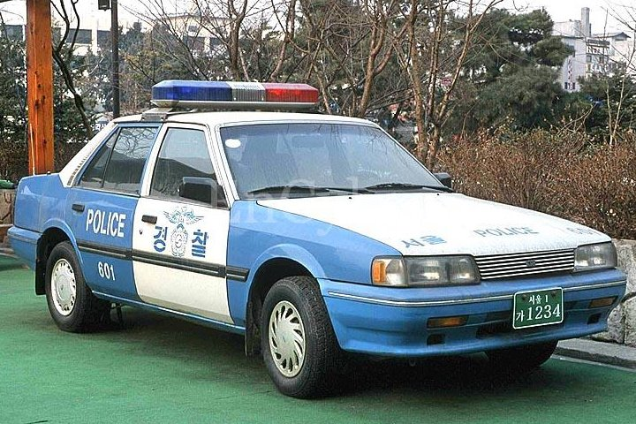](https://post.naver.com/viewer/postView.nhn?volumeNo=9760631&memberNo=1134241)

그림 : 기아 캐피탈 경찰차

1980년대부터는 많은 분들에게 익숙한 파란색 경찰차가 등장합니다. 이때부터 경찰차는 파란색을 사용해 어둡고 무서운 이미지를 벗었다고 할 수 있습니다. 경광등도 지금의 우리가 아는 경광등과 비슷한 모양을 가지고 있습니다. 현대 스텔라와 쏘나타, 대우 에스페로와 누비라 등 다양한 차종이 사용되었습니다.

[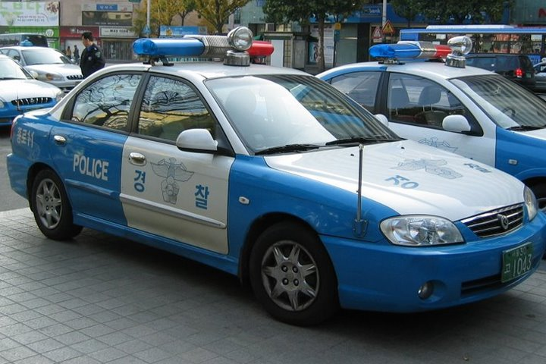](https://post.naver.com/viewer/postView.nhn?volumeNo=9760631&memberNo=1134241)

 90년대 이후에는 현대의 소나타와 기아의 캐피탈로 차종이 변경되며 점차 서치라이트, 무전기 등 다양한 장비도 추가되었습니다.

###### 2006년 ~

[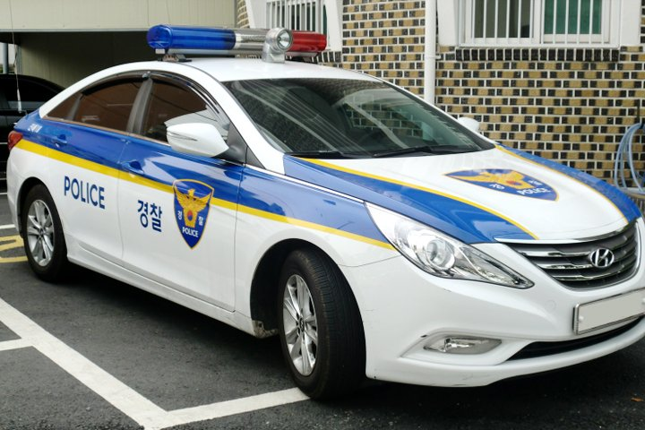](https://post.naver.com/viewer/postView.nhn?volumeNo=9760631&memberNo=1134241)

경찰 창설 60주년을 맞아 새로운 디자인을 도입하기 시작했습니다. 밤에도 눈에 잘 띄도록 파란색과 노란색을 사용한 경찰차가 등장하며, 이는 순찰 임무와 단속 권한을 가진다는 뜻이라고도 합니다. 주로 아반떼, 소나타 등 국산 중형차가 많이 이용되며 현재는 준중형차, 중형차, SUV, 승합차 등 다양한 경찰차가 쓰이고 있으며 경차의 경우 2009년부터 2010년까지 100대 정도 투입이 되었지만 내구성 등의 문제로 2011년부터는 도입되지 않는다고 하네요.

출처 : <https://post.naver.com/viewer/postView.nhn?volumeNo=9760631&memberNo=1134241>